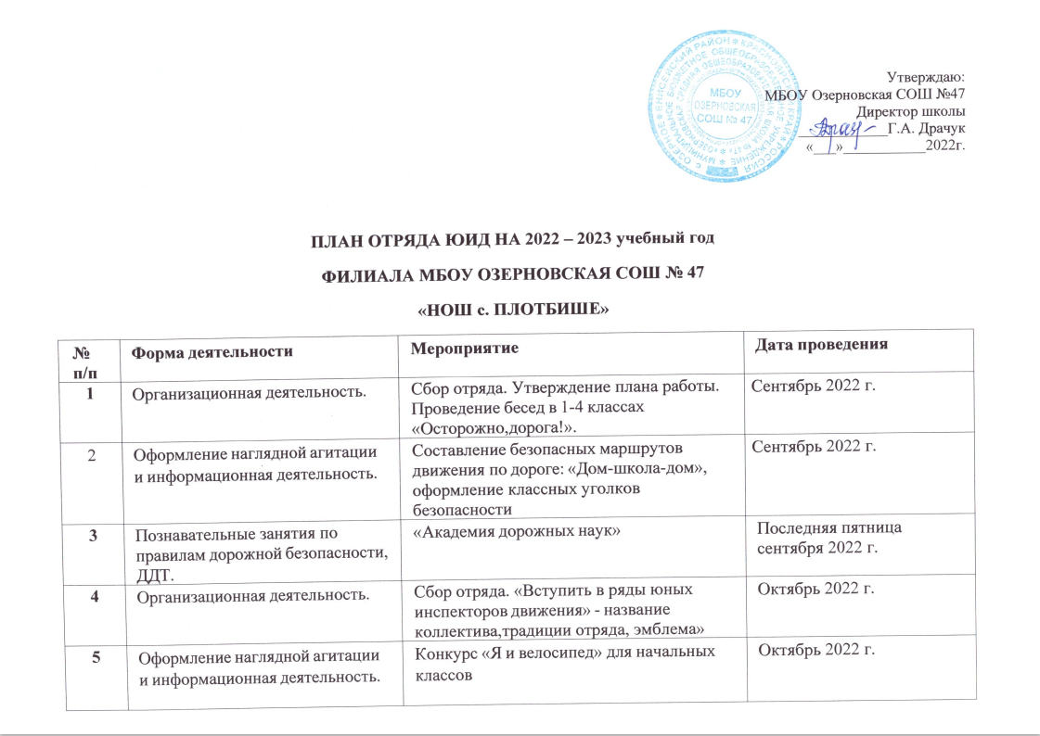

Утверждаю:
МБОУ Озерновская СОШ №47
Директор школы
____________Г.А. Драчук
«___»___________2022г.

ПЛАН ОТРЯДА ЮИД НА 2022 – 2023 год
ФИЛИАЛА МБОУ ОЗЕРНОВСКАЯ СОШ № 47
НОШ с. ПЛОТБИШЕ
№ п/п | Форма деятельности | Мероприятие | Дата проведения
1 | Организационная деятельность. | Сбор отряда. Утверждение плана работы. Проведение бесед в 1-4 классах «Осторожно, дорога!». | Сентябрь 2022 г.
2 | Оформление наглядной агитации и информационная деятельность. | Составление безопасных маршрутов движения  по дороге: «Дом-школа-дом», оформление классных уголков безопасности | Сентябрь 2022 г.
3 | Познавательные занятия по правилам дорожной безопасности, ДДТ. | «Академия дорожных наук» | Последняя пятница сентября 2022 г.
4 | Организационная деятельность. | Сбор отряда. «Вступить в ряды юных инспекторов движения» - название коллектива, традиции отряда, эмблема» | Октябрь 2022 г.
5 | Оформление наглядной агитации  и информационная деятельность. | Конкурс «Я и велосипед» для начальных  классов | Октябрь 2022 г.
6 | Познавательные занятия по  правилам дорожной безопасности, ДДТ. | Занятия с учащимися начальной школы  «Будем правила, мы знать обязательно на пять!» | Октябрь 2022 г.
7 | Акция «Засветись в темноте!» | Рейды на наличие световозвращающих элементов у учащихся школы | Последняя пятница октября 2022 г.
8 | Организационная деятельность | Сбор отряда ЮИД. «Мы юные инспектора движения» | Ноябрь 2022 г.
9 | Пропагандистская работа с  учащимися начальной школы. | Рейды «Юный пешеход», «Ребѐнок-  пассажир». Выставка книг по изучению ПДД. | Ноябрь 2022 г.
10 | Познавательные занятия по правилам дорожной безопасности, ДДТ. | Устный журнал «Вместе за безопасность» | Ноябрь 2022 г.
11 | Организационная деятельность | Сбор отряда ЮИД. «История создания отрядов ЮИД» | Декабрь 2022 г.
12 | Пропагандистская работа с учащимися | Конкурс «Я знаю ПДД» | Декабрь 2022 г.
13 | Акция «Безопасный переход» | Проведение бесед-пятиминуток «Азбука безопасности» | Декабрь 2022 г.
14 | Организационная деятельность | Сбор отряда ЮИД. «Знаток ПДД» | Январь 2023 г.
15 | Оформление наглядной агитации  и информационная деятельность | Изготовление макетов дорожных знаков.  Наши друзья- дорожные знаки. | Январь 2023 г.
16 | Пропагандистская работа с учащимися | Викторина по ПДД | Январь 2023 г.
17 | Организационная деятельность | Сбор отряда ЮИД. «Азбука велосипедиста». Урок по теме «Мой друг – велосипед» | Февраль 2023 г.
18 | Пропагандистская работа отряда с  учащимися | Выпуск листовок «Мы за безопасность на  дороге». | Февраль 2023 г.
19 | Познавательные занятия по  правилам дорожной безопасности, ДДТ | Проведение праздника «Красный, желтый, зеленый» для начальной школы. | Февраль 2023 г.
20 | Организационная деятельность | Сбор отряда ЮИД. «Наши друзья – дорожные знаки» | Март 2023 г.
21 | Оформление наглядной агитации и информационная деятельность | Памятки родителям по ПДД «Советы  родителям». Изготовление наглядных пособий по ПДД и профилактике ДДТТ | Март 2023 г.
22 | Пропагандистская работа отряда с учащимися | Выставка рисунков «Внимание, дорога!» | Март 2023 г.
23 | Познавательные занятия по  правилам дорожной безопасности, ДДТ | Творческий конкурс «Дороги города глазами детей». | Март 2023 г.
24 | Организационная деятельность | Сбор отряда ЮИД. «Законы дорог уважай» | Апрель 2023 г.
25 | Познавательные занятия по правилам дорожной безопасности, ДДТ. | Викторина «Дорожная грамота» | Апрель 2023 г.
26 | Организационная деятельность | Сбор отряда ЮИД. «Итоги работы отряда ЮИД» | Май 2023 г.
27 | Оформление наглядной агитации  и информационная деятельность | Выставка детского творчества по ПДД  «Законы дорог уважай» | Май 2023 г.
28 | Пропагандистская работа отряда с учащимися | Проведение бесед по классам по  предупреждению дорожно-транспортного травматизма во время летних каникул. | Май 2023 г.
29 | Акция: «Скоро каникулы!». | Просмотр видеороликов по ПДД | Май 2023 г.

